三阶课堂学历案教学设计
（主备人： 审核：核心备课组 ）
教学内容 |  | 功 | 授课时间：2
教学目标 |  | 1.明确正功和负功的含义，会应用公式 求各力的功和总功.  2.掌握计算变力做功的常用方法：分段法、平均力法、微元法和图像法
课前分析  与准备 |  | 任务一（学生自主学习）
学 习 历 程
任务二：
- 学习任务一： 功
1．公式：______________，式中的 是力的方向与位移方向的夹角.即力对物体所做的功，等于__________、____________、力与位移____________这三者的乘积.
2．单位：在国际单位制中，功的单位是____，符号是.________.
3．矢标性：功是____，但有正负.
例1．下列过程中人对物体做了功的是（ ）
A. 小华用力推石头，但没有推动
B. 小明举起杠铃后，在空中停留3秒的过程中
C. 小超提着书包，随电梯一起匀速上升的过程中
D. 小陈将冰壶推出后，冰壶在水平冰面上滑行了5米的过程中
例2[2023·泗阳县实验高级中学调研]如图所示，一位质量的滑雪运动员从高度的斜坡顶端自由滑下（初速度为零）.斜坡的倾角 ，滑雪板与雪面间动摩擦因数.则运动员滑至坡底的过程中：

（1） 重力和摩擦力所做的功分别是多少？
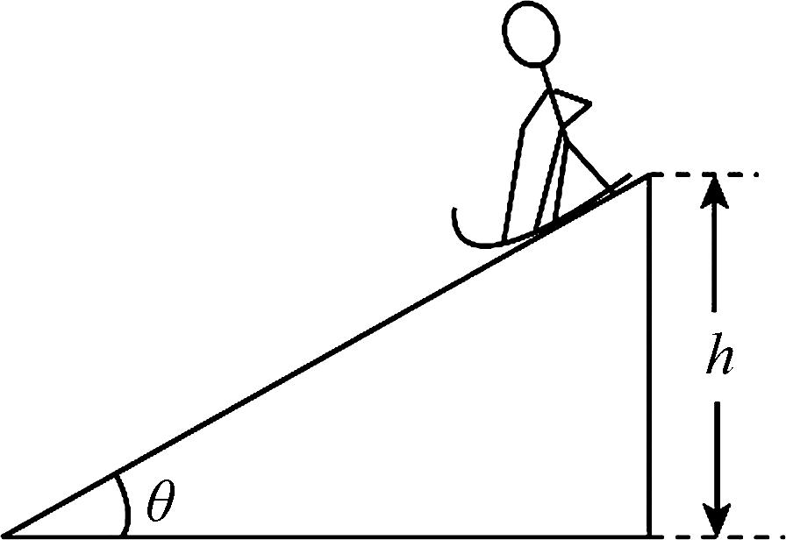
（2） 合力做了多少功？（不计空气阻力，取，，）

- 学习任务二：正功和负功
1．力做功的几种情况
由 可知
（1） 当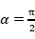时，______，力对物体________（选填“做正功”“做负功”或“不做功”）.
（2） 当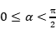时，____0，力对物体________（选填“做正功”“做负功”或“不做功”）.
（3） 当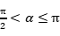 时，____0，力对物体________（选填“做正功”“做负功”或“不做功”）.
2．总功的计算
当一个物体在几个力的共同作用下发生一段位移时，这几个力对物体所做的总功等于：
（1） 各个力分别对物体所做功的________.
（2） 几个力的____对物体所做的功.
例1 甲站立在台阶式（台阶水平）自动扶梯上正在匀速上楼，乙站立在履带式自动人行道上正在匀速上楼.下列关于甲、乙两人受到的力做功判断正确的是（ ）
A. 支持力对甲不做功 B. 摩擦力对甲做负功
C. 支持力对乙不做功 D. 摩擦力对乙做负功
例2 [2024·盐城阜宁中学测试]关于功，下列说法中正确的是（ ）
A. 力越大，位移越大，力对物体做的功就越多
B. 两个互成 的力分别对物体做了和的功，则这两个力的合力做功为
C. 正功表示功大于零，负功表示功小于零
D. 力的大小和物体在力的方向上的位移大小决定功的多少

- 学习任务三变力做功的分析和计算
方法 | 常见情景 | 方法概述
微元法 | 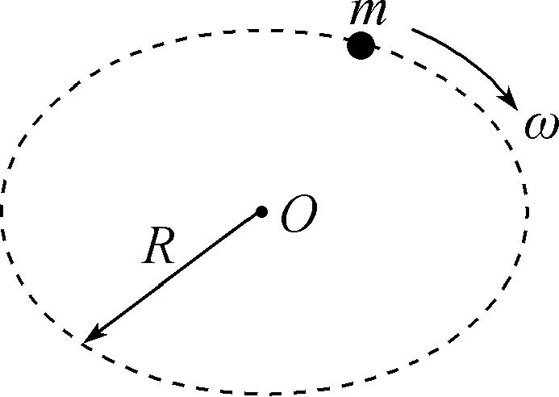 | 将物体的位移分割成许多小段，因每段很小，每一小段上作用在物体上的力可以视为恒力，这样就将求变力做功转化为求在无数个无穷小的位移方向上的恒力所做功的代数和.此法在中学阶段，常应用于求解大小不变、方向改变的变力做功问题
平均力法 | 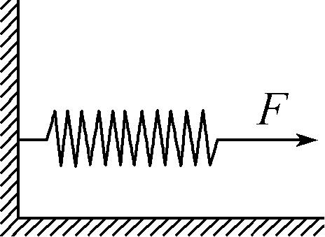 | 在求解变力做功时，若物体受到的力方向不变，而大小随位移呈线性变化，即力均匀变化时，则可以认为物体受到一大小为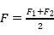 的恒力作用，、分别为物体初、末态所受到的力，然后用公式求此力所做的功
图像法 | 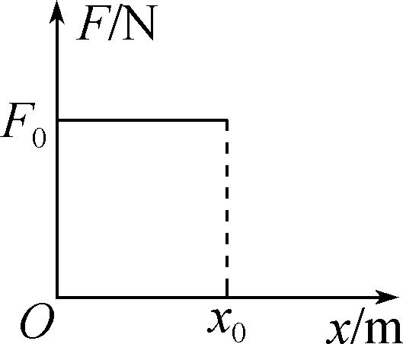 | 在 图像中，图线与 轴所围“面积”的代数和就表示力 在这段位移所做的功，且位于 轴上方的“面积”为正，位于 轴下方的“面积”为负，但此方法只适用于便于求图线所围面积的情况（如三角形、矩形、圆等规则的几何图形）
化变力为恒力 | 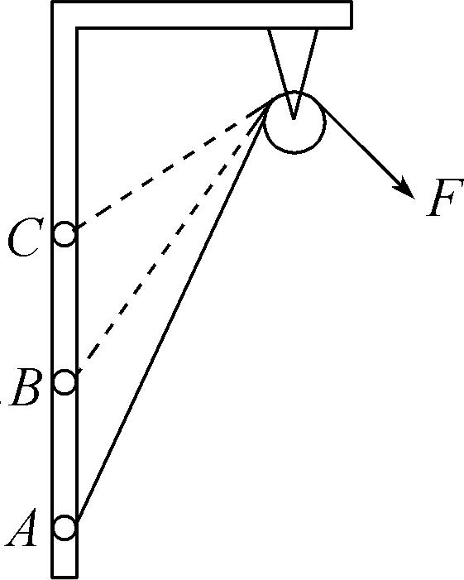 | 变力做功直接求解时，通常都比较复杂，但若通过转换研究的对象，有时可化为恒力做功，用求解.此法常常应用于轻绳通过定滑轮拉物体的问题中
用 计算 | 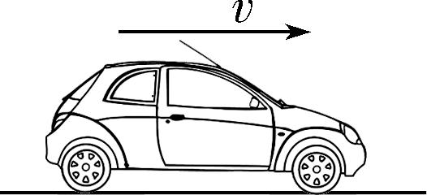 | 这是一种等效代换的观点，用 计算功时，必须满足变力的功率是一定的这一条件
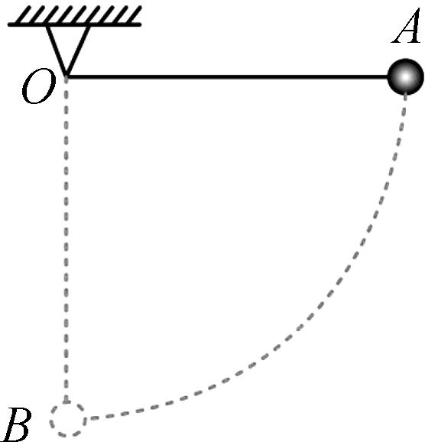
例1 [2023·宿迁羊山高级中学学情检测]如图所示，摆球质量为，悬线的长为，把悬线拉到水平位置后放手.设在摆球从点运动到点的过程中空气阻力的大小不变，则下列说法正确的是（ ）
A. 重力做功为 B. 悬线拉力做负功
C. 空气阻力做功为 D. 空气阻力做功为

例2 [2024·如皋中学校考]野山鼠擅长打洞，假设山鼠打洞时受到的阻力与洞的深度成正比，即（为比例常数），则野山鼠打到洞深的过程中，需要克服阻力做的功为 （ ）
A. B. C. D.
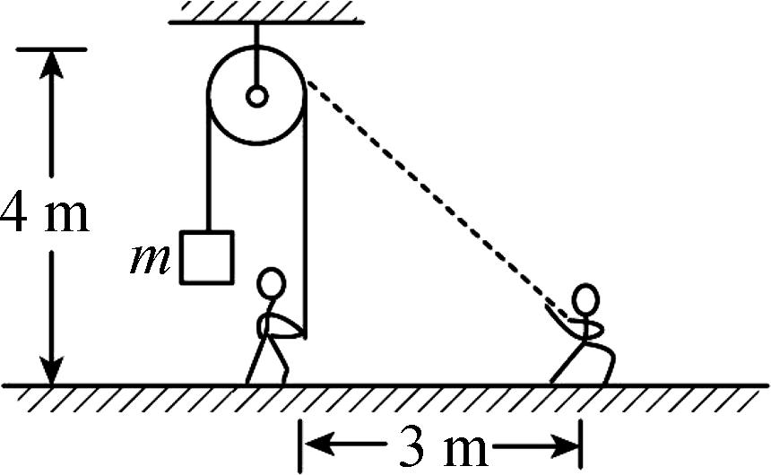
迁移应用1．[2022·盱眙县第二高级中学期中]如图所示，一根绳子绕过高的滑轮（大小、摩擦均不计），绳的一端拴一质量为的物体，另一侧沿竖直方向的绳被人拉住，若人拉住绳子前进，使物体匀速上升，则人拉绳所做的功为（ ）
A. B. C. D.

【学习评价】
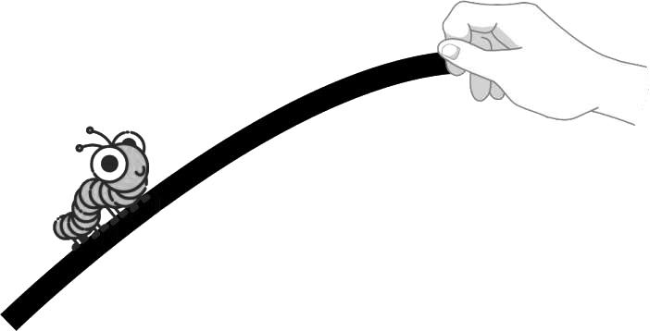
1．如图所示，毛毛虫沿着树枝向上爬行一段距离，树枝与水平方向有一定夹角，则在该运动过程中（ ）
A. 树枝对毛毛虫做的功为零 B. 重力对毛毛虫做的功为零
C. 树枝对毛毛虫的弹力做负功 D. 摩擦力对毛毛虫做负功
2．[2024·吴县中学调研]如图所示，力大小相等，A、B、C、D物体运动的位移也相同，哪种情况做功最小（ ）
A. 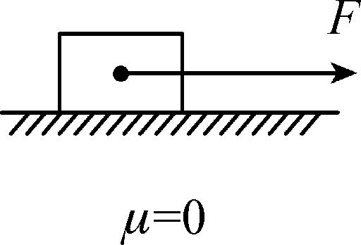 B. 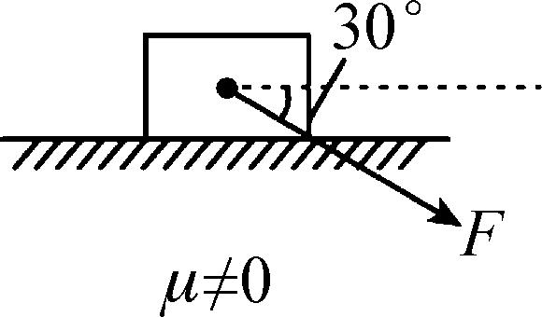
C. 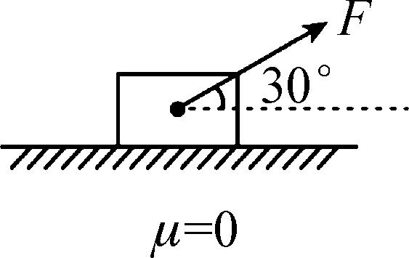 D. 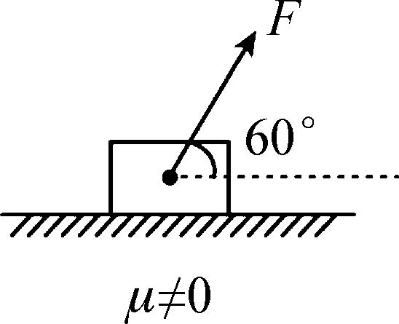

【备课补充内容】

作  业 | 任务三：练习评价（课后学习与练习）  1完成教材78页1-3题  2完成课后训练42页1-5
教

学

反

思

